Муниципальное бюджетное учреждение дополнительного образования
детская хореографическая школа имени М.М. Плисецкой
городского округа Тольятти

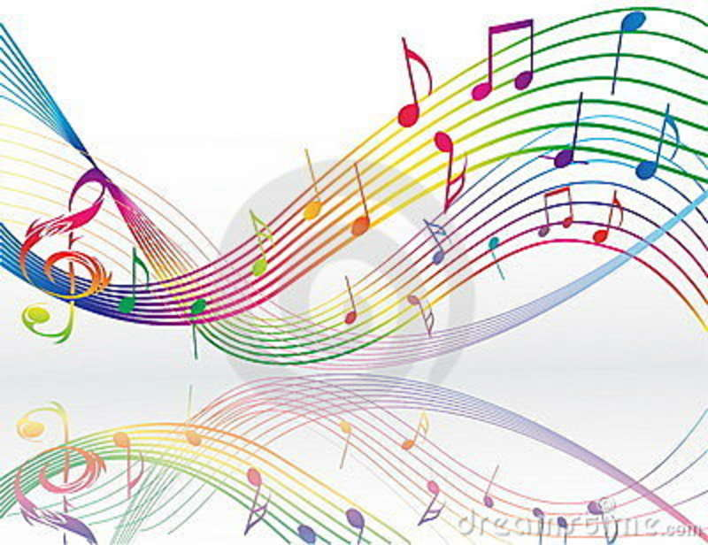

Элементы музыкальной речи
и их выразительные возможности

Методическая разработка
преподавателя Руденко Н.Н.

Тольятти
Содержание

Введение............................................................................................. 3
Мелодия.............................................................................................. 4
Интонация.......................................................................................... 6
Ритм..................................................................................................... 11
Метр..................................................................................................... 13
Гармония............................................................................................. 14
Лад....................................................................................................... 21
Темп..................................................................................................... 25
Динамика............................................................................................ 31
Регистр................................................................................................. 34
Штрихи................................................................................................ 37
Тембр..................................................................................................... 40
Словарь элементов музыкальной речи........................................... 44
Итальянские темповые обозначения.................................................. 45
Тесты..................................................................................................... 47

Список использованной литературы................................................. 49

Введение

Как любой другой вид искусства, музыка имеет свои специфические особенности и выразительные средства. Чтобы научиться понимать этот язык, нужно прежде всего различать элементы, из которых он состоит и ощущать его выразительные свойства.
В данной методической разработке обобщены и детально систематизированы все элементы музыкальной речи, изучаемые в процессе работы над музыкальным произведением.
Цель методической разработки: помочь разобраться в освоении всех элементов музыкальной речи и их выразительных возможностях.
Задачи:
-научиться грамотно передавать содержание произведений, свободно выделять основные выразительные средства, пользуясь при этом необходимой музыкальной терминологией;
-слышать и понимать выразительность отдельных элементов музыкальной речи;
- различать общие закономерности музыкальной речи и основные музыкальные понятия.
Данные рекомендации обобщают педагогический опыт и предназначены для преподавателей, осуществляющих свою педагогическую деятельность в сфере обучения учащихся игре на фортепиано.
А также для учащихся, которые в процессе обучения приобретают умения слышать и понимать выразительность элементов музыкальной речи.

Мелодия

Главный элемент музыкальной речи - мелодия. Она является основой всякого произведения. Русский композитор П. И. Чайковский, этот великий создатель мелодий, говорил: «Мелодия - душа музыки. Ибо где, как не в ней - то светлой и радостной, то тревожной и сумрачной - слышатся нам человеческие надежды, печали, тревоги, раздумья…».
Мелодия (от греческого «песня, напев») - выраженная одноголосно музыкальная мысль. Она играет самую важную роль в музыкальном искусстве. Мелодия бывает вокальная и инструментальная.
Мелодия, в которой ведущая роль принадлежит голосу, называется вокальной. Она может быть написана для одного, двух или множества исполнителей, причем как с сопровождением, так и без него.
Инструментальные мелодии исполняются на инструментах без участия человеческого голоса. Они характеризуются виртуозностью и сложными ритмическими рисунками, часто их сложно напеть, так как их диапазон превосходит диапазон человеческого голоса. Мелодии инструментального типа могут складываться из непрерывного звукового движения и часто встречаются в программно-изобразительной музыке. Например, Ф.Мендельсон «За прялкой», Ж.Бизе «Волчок», Н.А. Римский-Корсаков «Полет шмеля», Н.Паганини «Вечное движение».
Н.А. Римский-Корсаков «Полет шмеля»
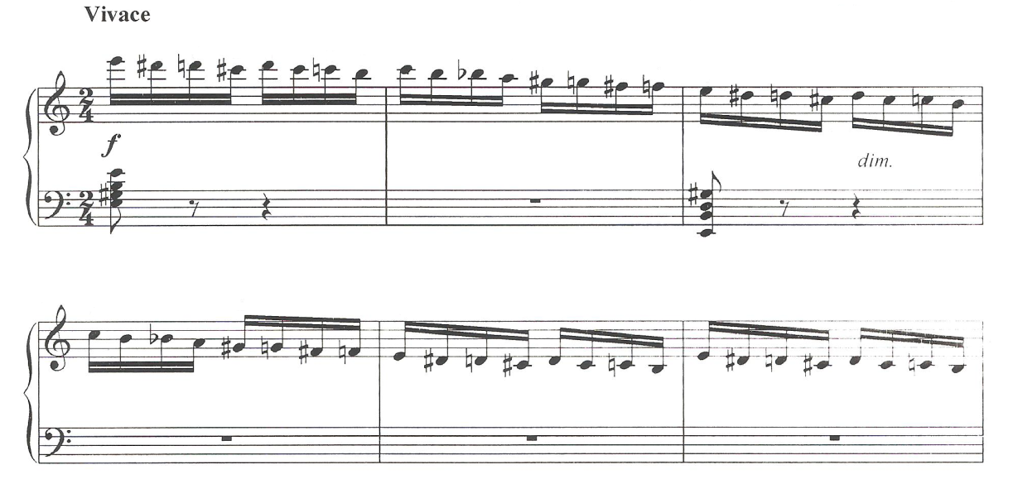
Различают два типа мелодии: кантилена (от итальянского «пение») - напевная, плавная и речитатив (от латинского «декламировать»), род вокальной музыки, основанный на стремлении приблизиться к естественной речи. Примером кантилены является тема Прелюдии №4 ми-минор Фридерика Шопена. Речитатив мастерски использует в вокальном цикле «Детская» великий русский композитор М.П.Мусоргский. Так в песне «С няней» при помощи мелодизированного речитатива композитору удалось создать яркий, выразительный образ.
Различают мелодии широкого диапазона и узкого диапазона (звуковой объем голоса или инструмента - интервал между самым низким и самым высоким звуком).
Большое значение для выразительности мелодии имеет ее направление. Восходящее движение мелодии обычно связано с усилением напряжения, а нисходящее – с расслаблением (влияние закономерностей дыхания и особенностей работы голосовых связок). Но иногда, добиваясь особенного эффекта, композиторы используют, например, нисходящее движение для усиления тревоги, напряжения и наоборот. Чаще мелодия движется волнообразно: широкие ходы вверх заполняет плавное поступенное движение вниз.
Анализ речи человека дает представление о ее строении: звуки объединяются в слова, слова – во фразы, фразы – в предложения. Похожее строение имеет и мелодия. Самой маленькой частью мелодии является мотив - короткая законченная музыкальная мысль. Мотивы объединяются в музыкальные фразы, а фразы – в музыкальные предложения. Каждая мелодия имеет свой музыкальный рисунок, который называется мелодической линией. Несмотря на небольшой размер, мелодия вмещает в себя все составляющие драматургического развития: начало (рождение основного мотива), развитие, кульминация и заключение.
Например: пьеса русского композитора А.Г.Рубинштейна, которая называется «Мелодия»
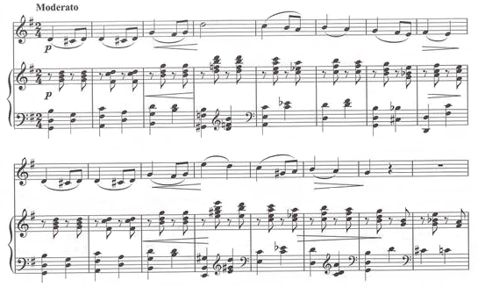

В ее основе – трехзвучный мотив, который, покачиваясь, как бы набирается силы для дальнейшего развития. Четыре фразы образуют два предложения, а они, в свою очередь, составляют простейшую музыкальную форму – период. Развитие главной интонации достигает вершины во втором предложении (12 такт), где происходит подъем мелодии на самый высокий звук.

Интонация

Особенностью музыки как вида искусства является ее звуковыразительная, интонационная природа. Слово интонация (от латинского «intono» – громко произносить) имеет много значений. В музыке - это прежде всего звуковое воплощение музыкальной мысли: мельчайший мелодический оборот, выразительный интервал. Повышение и понижение звуков, усиление и уменьшение их громкости, ускорение или замедление речи имеют большое значение. Интонации речи подчеркивают то чувство, с каким произносятся слова, уточняют высказывания, разделяют речь на фразы. По интонации можно судить об отношении говорящего к произносимым им словам, при этом главный смысл в речи передается самими словами. Музыкальная интонация связана с речевой. В то же время музыкальная интонация имеет свои особенности, отличающиеся от речевой.
В музыке интонация выражает самое существо смыслового содержания.
Музыка, как искусство, есть процесс интонирования. Интонационная природа выразительных средств музыки позволяет с особенной глубиной и тонкостью передавать мысли и душевные движения людей и с особенной силой влиять на слушателя теми идеями и чувствами, которые она выражает.
К специфическим особенностям музыкальной интонации следует прежде всего отнести точную высоту музыкальных звуков, что позволяет запомнить и повторить голосом мелодию, отдельные ее интонации или фразы. Музыкальная интонация опирается на четкую организованность музыкальных звуков в их высотных и временных отношениях, на систему звуковых отношений. Эта организованность музыкальных звуков вырабатывалась постепенно в процессе исторического развития музыкального искусства.
«Интонация – носительница музыкального содержания» – писал русский советский композитор, музыковед Борис Владимирович Асафьев. Знакомые нам по урокам сольфеджио музыкальные интервалы тоже могут нести в себе определенную музыкальную интонацию. Например, восходящая кварта придает музыке энергичный, часто героический характер, чистая квинта звучит спокойно, дает ощущение простора, секста (особенно малая) несет в себе лиричность.
Рассмотрим наиболее важные интервалы и их интонационные качества.
Малая секунда - острый диссонанс в гармоническом изложении. В мелодике очень часто используется для создания трагичного звучания, интонации плача.
Интонация плача, жалобы (от итальянcкого lamento) – воплощение образов страдания, горя, сомнения. Для этой интонации характерны нисходящие малосекундовые ходы, медленный темп, плавный ритм, умеренная динамика. Эти особенности встречаются в пьесах «Первая утрата» Р.Шумана, «Болезнь куклы» П.И. Чайковского, «Сиротка», «В углу» из вокального цикла «Детская» М.Мусоргского, в печальных песнях и плачах («Деревенская плакальщица» Р. Щедрина из фортепианного цикла «Альбом для юношества»).
Часто мы слышим интонацию плача в произведениях, не привязанных к определенной тематике. Например, Прелюдия f-moll из второго тома «Хорошо темперированного клавира» Иоганна Себастьяна Баха. Прелюдия написана в медленном темпе, интонация плача присутствует в коротких мотивах мелодии, которая складывается из терций и секст.
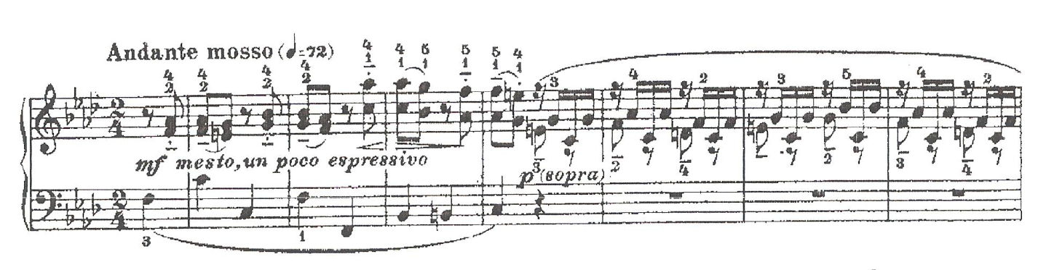

Большая секунда - самый распространённый интервал в музыке. С него начинаются и мажорная и минорная гаммы. Звучание универсальное, характеризуется певучестью и мягкостью.
Большая и малая терции - важные интервалы тональной музыки. Звучат очень мелодично, певуче. Главная интонационная особеность терций- это создание необходимой окраски (минорной или мажорной). Мажорная терция, как правило, придает музыке светлый характер, а минорная более мягкий, печальный.
Кварта - самая распространённая роль кварты это создание интонации гимна при использовании в затакте.
Интонация призыва – атрибут героического в музыке. Часто используется в маршевой музыке, в гимнах, песнях, имеющих активный, энергичный, боевой характер.
Например, песня А.В. Александрова «Священная война», призывающая народ на защиту Родины или песня Французской революции «Марсельеза» Руже де Лиля, являющаяся ныне гимном Франции, имеют общую особенность: начало мелодии с восходящей кварты.

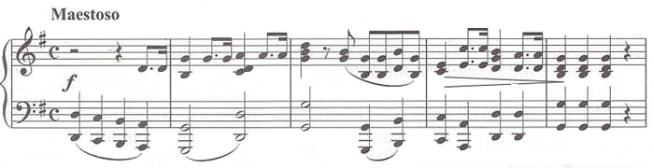

Однако в современном джазе и fusion (джаз-фьюжн, также джаз-рок, джаз-рок-фьюжн или фьюжн; англ. fusion — сплав - музыкальный жанр, соединяющий в себе элементы джаза и музыки других стилей), кварта используется для создания угловатых, ломаных мелодических линий очень часто создающих урбанистическое, космическое звучание. Длительная последовательность кварт имеет пентатоническое звучание.
Тритон - зловещий интервал, в средние века именовался дьявольским. В наше время распространён повсеместо.
Квинта - звучит пусто и используется в мелодике для создания атмосферности либо с той же целью, что и кварта. Последовательность квинт также образует пентатоническое звучание. Очень распространена в современной музыке следующая интонация:
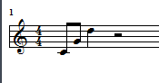
Секста малая и большая - являясь обращениями терции, имеют схожие свойства, однако за счет широкого звучания используются для создания скачков и усиления мелодического напряжения.
Септима малая - абсолютно не вокальный интервал тем не менее широко распространён, как часть доминант септаккорда. Используется для создания широких мягкодиссонантных линий. При использовании нескольких септим неизбежно возникает скрытое двухголосие и интонация распадается на две взаимозависимые линии.
Большая септима - острый диссонанс. Чаще всего слухом воспринимется как два разных голоса. Однако при правильном использовании может создавать мрачное и острое звучание.
Октава - совершенный консонанс. За счет широкого движения октава редко воспринимется как интонация и чаще всего используется как технический прием ( для переходов, смены регистров).
Интонации вопроса, ответа, просьбы и угрозы. Когда мы спрашиваем о чем-то, интонация нашего голоса повышается, при ответе, наоборот, понижается. Однако, если в разговоре высота нашего голоса нечеткая, то в музыке это звучит конкретнее и выразительнее. К тому же, если в музыкальных произведениях присутствует в основном восходящее движение с остановкой на неустойчивой ступени – это, вероятнее всего, интонация вопроса. И, наоборот, интонация ответа содержится в нисходящем движении с остановкой на устойчивом звуке.
В фортепианном цикле немецкого композитора Роберта Шумана «Фантастические пьесы» есть пьеса «Почему?». Уже в названии слышится вопрос. В музыке же многократно проходит тема, где то грустно, то растерянно, то настойчиво звучит тот же вопрос «Почему?».
Интонация ответа очень часто звучит, как и в разговоре людей, вслед за интонацией вопроса. Обычно она звучит утверждающе и заканчивается на устойчивой ступени лада.
Интонация просьбы. В пьесе немецкого композитора Роберта Шумана «Детская просьба» из цикла «Детские сцены» маленький ребенок о чем-то настойчиво просит взрослых. Раз от раза повторяется один и тот же умоляющий мотив, а в конце пьесы мелодия будто «зависает» в воздухе, заканчиваясь на неустойчивой ступени.
Показательным в отношении разных музыкальных интонаций является отрывок из симфонической сюиты Н.А.Римского-Корсакова «Шехеразада». Сюита имеет четыре части, первая из них, первоначально названная композитором «Море и Синбадов корабль», открывается темой султана Шахриара. Она звучит грозно и непреклонно в унисон у низких струнных инструментов оркестра. Следом за темой султана перед слушателем предстает образ прекрасной Шехеразады. Мелодия, звучащая у солирующей скрипки, словно вьется между нотными строчками, приобретая то успокаивающие, то просящие интонации.

Ритм

Ритм – греческое слово «rithmos» означает мерное течение. Мелодии присущ порядок не только по звуковысотности, но и по времени.
В самых своих истоках музыкальный ритм связан с движением, поэтому ритм развивался быстрее, чем другие элементы музыкальной речи. Ритм организует музыку во времени. А музыкальный ритм – это чередование и соотношение различных музыкальных длительностей и акцентов.
Ритм – яркое выразительное средство, которое часто определяет и характер, и даже жанр музыки. Преобладание равных длительностей при спокойном темпе делает мелодию плавной, степенной. Напротив, разнообразие длительностей придает ей прихотливость, гибкость, изящество. Благодаря ритму можно отличить марш от вальса, мазурку от польки. Для каждого из этих жанров характерны определенные ритмические фигуры, которые повторяются в течение всего произведения.
Композитор Н.А. Римский – Корсаков считал ритм самым главным средством музыкальной выразительности. Ритм вносит в мелодию порядок, выстраивает и согласует звуки во времени. В музыкальном языке высота звука подобна гласным, а длительности – согласным. Но в любом языке важны одинаково как гласные, так и согласные. Поэтому нельзя сказать, что важнее – мелодия или ритм.
В ритмических рисунках проявляется жанровая природа музыки, они существенны и для ее выразительного смысла. Равномерный ритм (все звуки равной длительности) создает ощущение беспрепятственного движения - стремительного или спокойного, это уж зависит от темпа. Чередование кратких и более протяженных звуков (припев «Гимна демократической молодежи мира» А. Г. Новикова) придает музыке динамическую устремленность, напор.
В знаменитой оркестровой пьесе французского композитора Мориса Равеля «Болеро» ритм играет не только выразительную, но и формообразующую роль. Неизменная ритмическая формула испанского танца выдержана здесь на протяжении всего произведения (оно написано в форме 12-ти вариаций). «Железный ритм» словно в тисках держит напевную мелодию.
Особую роль в ритмическом рисунке играет синкопа - неожиданная ритмическая задержка на слабой доле, из-за чего на ней возникает «лишний» акцент в такте. Синкопа, словно сжатая пружина, сообщает музыке дополнительную остроту, упругость и потому часто встречается в танцах: старинных и современных.
Важны отношения длительностей не только отдельных звуков, но и целых фраз, более широких построений. Тут тоже может быть равномерность (в песнях «Савка и Гришка», «Во поле березонька стояла», в «Камаринской» все фразы одинаковой протяженности) и более сложная организация времени. В припеве песенки Паганеля из музыки И.О. Дунаевского к кинофильму «Дети капитана Гранта» происходит постепенный рост соединяемых частей музыки.
Большую роль ритм играет в джазовой музыке, где он может существовать и без мелодии. Сложный ритм некоторых восточных и африканских мелодий воспроизводится лишь с помощью ударных инструментов.

Метр

Метр – это система организации музыкального ритма, порядок чередования сильных и слабых долей. В переводе с греческого слово «metron» означает мера, размер.
Первый уровень организации - деление времени на равные промежутки, счетные доли. Яснее всего доли выделяются в музыке, связанной с движением, например в марше, А есть жанры, в которых это деление завуалировано: лирическая народная песня, плач.
Второй уровень организации времени в музыке связан с подразделением долей на сильные и слабые. Отсчитывая доли вальса - раз, два, три, - акцентируется «раз» и таким образом группируются доли в такты: сильная доля с последующими слабыми, вплоть до следующей сильной, и образует такт.
Размер такта немаловажен для характера музыки. Как и в поэзии, в ней чаще всего используются двудольные и трехдольные размеры. Двудольными тактами пишут марши, польки, галопы, песни, близкие этим жанрам. Трехдольный размер сразу вызывает представление о вальсе, но и более старинные чакона и сарабанда, полонез и мазурка, а в исключительных случаях и марш («Священная война») тоже пишутся «на три». Четырехдольные такты встречаются в самой разной музыке - в спокойной и оживленной, вокальной и инструментальной, танцевальной и опять в маршевой.
Размер такта в большинстве случаев сохраняется на протяжении произведения или хотя бы его крупной части и обычно обозначается двумя цифрами, выставляемыми в начале нотной записи: верхняя цифра показывает количество долей в такте, нижняя – ритмическую единицу счета. Так, размер 2/4 показывает, что такт имеет две доли, каждая по четверти. Таково обозначение простых размеров — 2/4, 3/8, 3/4.
Иногда употребляются сложные и смешанные размеры, состоящие из двух и более простых (двух- и трехдольных). Возможно регулярное и даже нерегулярное изменение размера, когда число безударных долей между ударными меняется. На слух начало такта выделяется лёгким подчеркиванием первой доли.
Четырехдольный метр имеет также дополнительный, более слабый акцент на третьей доле каждой группы, а составной двудольный метр – на четвертой доле. Эти акценты обычно достигаются повышением громкости на акцентируемой доле (динамический акцент, которому в нотации соответствует знак ), но акцентность может выражаться также в повышении высотности звучания (тонический акцент) или в увеличении его продолжительности (агогический акцент).
Перенос акцента на слабую долю, достигаемый одним из указанных выше средств, а также резкая смена гармонии на эту долю, называется синкопой.

Гармония

Слово «гармония» (греческое слово harmonia переводится как созвучие, стройность, соразмерность), включающее в себя все эти значения, в музыке относится к выражению ее коренного и основного свойства - благозвучия. Благозвучие как порядок в царстве звуков, стройность в распределении интервалов, аккордов, ладов и их последований - это и есть музыкальная гармония: не универсальная «гармония мира», а гармония как искусство музыкальной красоты.
Слово «гармония» возникло далеко за пределами музыки: ведь люди издавна называли гармонией красоту и соразмерность, где бы она себя ни проявляла – в архитектурном ли сооружении, состоянии души или человеческой фигуре.
С течением времени менялся характер и особенности всех музыкальных выразительных средств, в том числе и гармонии. Поэтому при ее изучении говорят о различных стилях – гармонии классической, романтической, джазовой. Есть музыкальные произведения, в которых гармония главенствует, определяет характер, настроение пьесы. Например, в музыкальных сказках гармония часто становится важнее мелодии.
Но не только сказочные образы доступны гармонии. В Прелюдии C-dur из первого тома «Хорошо темперированного клавира» Иоганна Себастьяна Баха неторопливая, плавная смена разложенных аккордов, в чередовании напряжений и спадов, в неуклонном движении к торжественной кульминации и последующем завершении образует законченное и стройное произведение. Оно проникнуто настроением возвышенного покоя. В этой прелюдии нет мелодии. Гармония исчерпывающе полно выражает настроение пьесы.
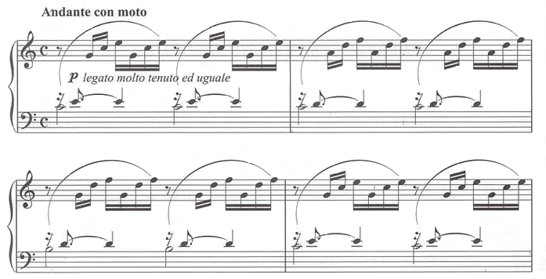
Одно из самых популярных произведений Ф. Шопена Прелюдия e-moll из фортепианного цикла «24 прелюдии». В ней повторяющийся мотив «расцвечивается» разнообразными аккордами, придавая мелодии выразительность, внутреннее развитие и движение. Интересно, неожиданно и разнообразно использует гармонию Сергей Прокофьев в цикле фортепианных пьес с необычным названием «Мимолётности».
При изучении гармонии невозможно обойти понятия консонанса и диссонанса.
Консонанс - спокойное, приятное на слух созвучие, основанное на терциях, квинтах, октавах. Консонансы хороши в тихой, спокойной музыке, но в драматических или комических образах одними консонансами не обойтись.
Диссонанс - «колючее», резкое на слух созвучие, обладающее своеобразной яркой выразительностью. Основу диссонансов составляют секунды, септимы и тритоны.
В современной музыке понятия консонанса и диссонанса уже не имеют того принципиального значения, как в эпоху Йозефа Гайдна, Вольфганга Амадея Моцарта и Людвига ван Бетховена. В начале ХХ века произошла «революция» выразительных средств и обогатившая музыку новыми звучаниями. Русский композитор Сергей Прокофьев был одним из первых «музыкальных революционеров». Его музыка сильно отличается от музыки XVIII и XIX веков. Композиторы ХХ века стали смелее использовать диссонансы и другие необычные средства музыкальной выразительности - например, кластеры (от английского «cluster» — «гроздь»).
Кластер - гармоническое «шумовое пятно», образованное одновременным звучанием нескольких соседних звуков. Если опустить ладонь на клавиатуру и послушать гармоническое пятно, звучащее под ладонью - это и есть кластер. Он немножко похож на шумовой звук ударного инструмента. Но это тоже гармония.

К первым образцам использования подобных гармоний можно отнести сцену бури в начале оперы «Отелло» Д.Верди (C – Cis – D). Кластерные гармонии использованы Р.К. Щедриным в 1-ой части Сонаты для фортепиано. Украинский композитор Жанна Колудуб в фортепианном цикле «Снежная королева» при помощи кластеров создала образ злого и коварного тролля, который хотел завладеть светом.

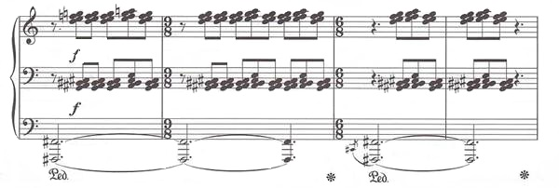

Способ изложения музыкального материала в гармониях называется фактурой. Это совокупность всех голосов, всех мелодических линий, всех звуков произведения по «горизонтали» и «вертикали». Фактура нередко бывает одноголосной и носит название унисона. Наибольшее распространение имеет гамофонно-гармоническая фактура. Она имеет множество разновидностей. Основные из них:
а) мелодия с аккордовым сопровождением; при этом аккомпанемент может быть либо в виде аккордов, либо арпеджио, как в Ноктюрне «Грезы любви» Ф. Листа. Напевная мелодия звучит в среднем регистре, «обволакиваясь» богатым арпеджированным аккомпанементом.
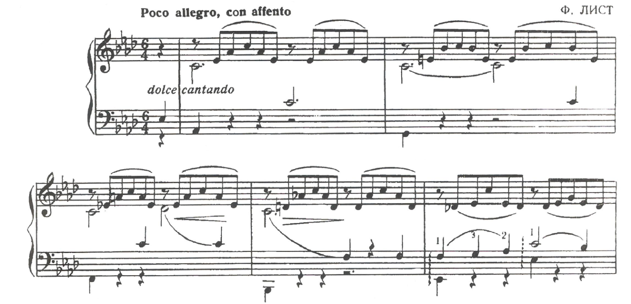
б) аккордовая фактура - это последовательность аккордов, в котором верхний голос представляет собой мелодию, как в Прелюдии c-moll Фредерика Шопена. Аккорды могут быть изложены и в виде арпеджио, как в Прелюдии C-dur И.С.Баха.
в) унисонная фактура; мелодия излагается одноголосно или в унисон (в переводе с латинского – «один звук»). Примером унисонной фактуры может служить тема главной партии I части Симфонии №2 «Богатырская» русского композитора Александра Порфирьевича Бородина.
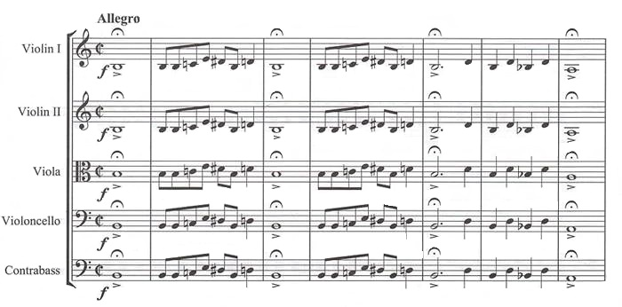
Другой важнейший вид – полифоническая фактура. Полифония - вид многоголосной фактуры, в которой все голоса равноправны. Каждый голос полифонической фактуры – самостоятельная мелодия. Количество голосов в полифонической фактуре варьируются от двух до двенадцати. Однако, в большинстве полифонических произведений количество голосов не более четырех.
Своего расцвета полифония достигла в эпоху барокко в творчестве немецких композиторов Иоганна Себастьяна Баха и Георга Фридриха Генделя. И в наше время большой популярностью пользуется «Хорошо темперированный клавир» И.С.Баха, состоящий из двух томов, в каждом из которых 24 прелюдии и фуги, написанных во всех тональностях мажора и минора.
Фуга C-dur из I тома ХТК – яркий образец четырехголосной полифонической фактуры

С помощью одной только фактуры можно сильно изменить характер звучания. Вот как начинается маленькая пьеса Арама Ильича Хачатуряна «Андантино»:

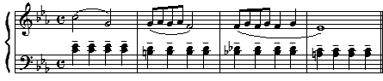

Мерная, спокойная ритмическая пульсация аккомпанемента придаёт музыке задумчивый характер и помогает расслышать переливающуюся краску хроматически (то есть по полутонам) «сползающих» терций.
Пульсация - ряд одинаковых длительностей или ритмических фигур в аккордах аккомпанемента. Медленная пульсация задумчива и спокойна. В подвижном темпе она становится несколько механичной, подходящей, например, для изображения идущего поезда. А в очень быстром темпе приобретает взволнованный, возбуждённый характер.
А вот начало второго раздела пьесы:

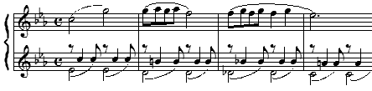
Мелодия и гармония почти не изменились. В мелодии изменилась только октава и направление первой интонации. В гармонии те же самые интервалы взяты в виде обращений (терции «перевернулись» в сексты). Но как неузнаваемо изменилась фактура. Теперь пульсируют не ровные четверти, а острые ритмические фигурки, затейливо разложенные на два голоса. И характер музыки из-за этого совсем другой - изящный, танцевальный, более оживлённый (хотя темп остался тот же).
В процессе работы над произведением композитор комбинирует эти средства музыкальной выразительности, обрабатывает, ведь factura дословно переводится как «изготовление», «обработка». Фактура неразрывно связана с жанром музыкального произведения, его характером, стилем. Фактура влияет на характер музыки не менее сильно, чем мелодия, ритм или гармония. Но как бы ни изменять фактуру, лицо музыки будет только менять выражения, но само не изменится.

Лад

Лад – не просто стройность и согласие. Это специальный термин, который означает взаимосвязь звуков между собой, их согласованность, слаженность. Лад – это объединение звуков, различных по высоте и тяготеющих друг к другу. Основной звук лада – самый устойчивый, к которому тяготеют все остальные, – называется тоника.
Лад влияет на характер музыки, придает ей эмоциональную окраску. Традиционно считается, что музыка, написанная в мажоре, светлая, веселая, бодрая, радостная. А минорная – грустная, печальная, лиричная. Во все времена в обсуждение художественной выразительности этих двух противоположных ладов вовлекались не только музыканты, но и писатели, поэты и философы: «Мое убеждение таково, – писал великий немецкий писатель и мыслитель И.В.Гете, – мажорный лад побуждает к деятельности, отправляет в широкий мир… Минорный выражает все невыразимое и томительное».
Мажор и минор – самые известные и самые распространенные лады. Нередко композиторы подчеркивают выразительность этих ладов, сопоставляя их. Этот прием помогает выявить особенности, подчеркнуть выразительность мелодии, показать тот или иной образ с разных сторон.
Так, например, происходит в «Песне Сольвейг» из сюиты Эдварда Грига «Пер Гюнт». Подобный прием можно найти и в классических вариациях В. А. Моцарта, Л. Бетховена.
Лад в музыке это не только организатор, но и мощное средство выразительности. В знаменитой Двадцать третьей фортепианной сонате Людвига ван Бетховена, известной под названием «Аппассионата», что значит «страстная», две основные темы (главная и побочная) похожи друг на друга энергичным, волевым ритмом, движением мелодии по ступеням трезвучия. Но в главной теме это трезвучие минорное, а в побочной - мажорное. Поэтому главная тема звучит сурово и драматично, а побочная - светло, решительно, торжественно.
Интересным примером использования мажора и минора является детская пьеса советского композитора Дмитрия Борисовича Кабалевского «Клоуны». Их чередование в мелодии рисует изменчивый характер клоуна, моментальную смену эмоций, смеха и грусти.
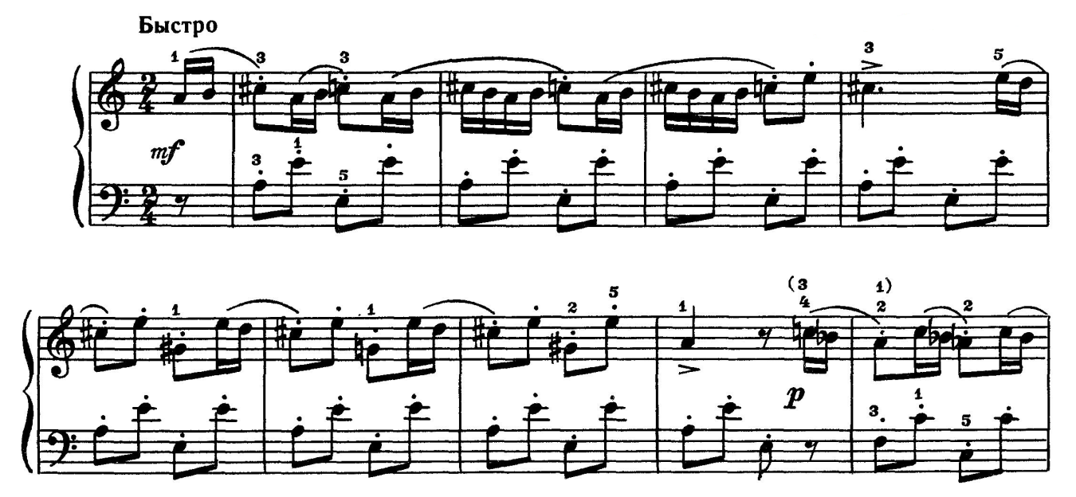

Иногда композиторы используют необычные лады, которые усиливают выразительность музыки. Таких примеров много у Эдварда Грига.
Вот начало одного из его вальсов:
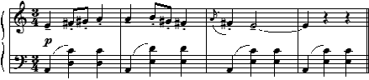
Правая рука звучит в мелодическом ля миноре, только при движении вниз (второй и третий такты) ступени остаются повышенными, хотя «по правилам» должны быть соль-бекар и фа-бекар. Эта «неправильность» придаёт музыке более изящный, игривый характер. Такие своеобразные лады характерны для норвежской народной музыки, которую хорошо знал и очень любил Григ.
Ещё более необычные лады, не похожие ни на мажор, ни на минор, часто используются для создания сказочных, фантастических образов. Например: Н.А.Римский-Корсаков, ариозо Царя Морского из оперы «Садко»; М.П.Мусоргский, «Гном» из фортепианного цикла «Картинки с выставки». Во всех этих примерах много случайных знаков - диезов, бемолей и бекаров. Они не «укладываются» в тональность, которую показывают ключевые знаки. От этих «неправильных» звуков мелодия становится угловатой, причудливой, непохожей на «обычные» мелодии. Такая «странность» мелодии вызывает воображении нереальные, сказочные образы.
Однако музыкальные лады не ограничиваются только мажором и минором. Существуют разновидности этих основных ладов: натуральный, гармонический, мелодический.
Лады в средневековой европейской музыке: лады в средневековой европейской музыке переняли названия греческих. Семь основных ладов можно построить от семи основных ступеней диатонического звукоряда: ля, си, до, ре, ми, фа, соль.
Древнегреческие лады: в ладовую систему Древней Греции входили шесть основных ладов: эолийский, ионийский, фригийский, дорийский, лидийский, миксолидийский.
Эолийский лад соответствует натуральному минору:
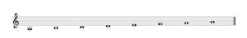

Локрийский — особый лад, не имеющий определённого ладового наклонения. В основе – лежит уменьшённое трезвучие:
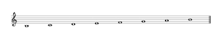

Ионийский лад соответствует натуральному мажору:
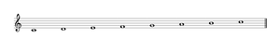
Дорийский лад соответствует натуральному минору с высокой шестой ступенью:
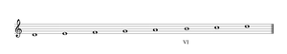
Фригийский лад соответствует натуральному минору с низкой второй ступенью:
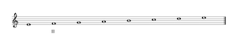
Лидийский лад соответствует натуральному мажору с высокой четвёртой ступенью:
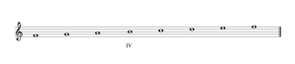
Миксолидийский лад соответствует натуральному мажору с низкой седьмой ступенью:
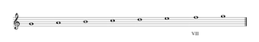

Пентатоника (от др.- греч. πέντε - пять и τόνος - тон) - бесполутоновая пятиступенная ладовая система (ангемитоника), все звуки которой могут быть расположены по восходящим чистым квинтам.
Существуют лады, придуманные композиторами для музыкальной характеристики определенных образов и персонажей: хроматический, целотоновый и другие. Целотоновую гамму использовал русский композитор Михаил Иванович Глинка для создания фантастического образа Черномора в своей опере «Руслан и Людмила».
В музыке XX столетия появились новые тенденции ладовой окраски произведений. Появилась атональная музыка, лад которой невозможно определить.
Примером может служить пьеса № 1 А.Шенберга из «5 пьес для фортепиано».

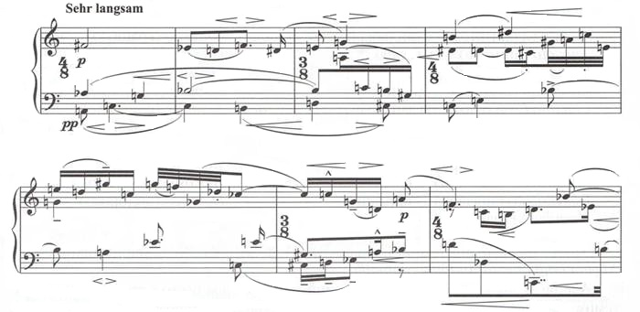

Темп

Темп – «tempus» в переводе с латинского означает «час».
Классическое определение гласит, что темп в музыке – это скорость движения. Что же под этим подразумевается? В музыке есть своя единица измерения времени. Это не секунды, как в физике, и не часы-минуты, к которым мы привыкли в жизни. Музыкальное время больше всего напоминает мерные удары пульса. Эти удары и отмеряют время. И как раз от того, какие они – быстрые или медленные, зависит темп, то есть общая скорость движения.
Когда мы слушаем музыку, мы не слышим этой пульсации, если, конечно, она специально не показывается ударными инструментами. Но каждый музыкант скрыто, внутри себя обязательно ощущает эти удары пульса, именно они помогают играть или петь ритмично, не отклоняясь при этом от основного темпа.
Все темпы, какие только есть в музыке, можно поделить на три основные группы: медленные, умеренные (то есть средние) и быстрые. В нотной записи темп принято обозначать специальными терминами, большая часть из которых являются словами итальянского происхождения.

Основные виды темпов:
Так к медленным темпам относятся Largo и Lento, а так же Adagio и Grave.
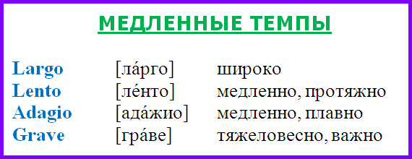

К темпам умеренным причисляют Andante и производное от него Andantino, кроме того - Moderato, Sostenuto и Allegretto.

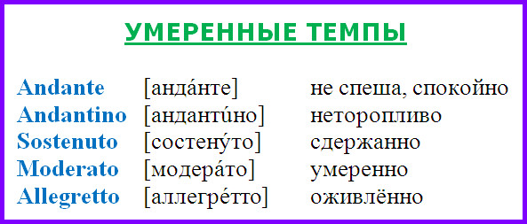

К быстрым темпам относятся веселое Allegro, «живые» Vivo и Vivace, а также быстрое Presto и наибыстрейшее Prestissimo.

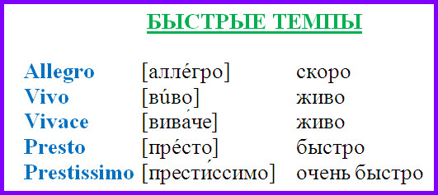

Итальянское слово Allegro означает не «быстро», а «весело». Это указывает на то, что когда-то быстрая музыка была непременно весёлой, и понятия «быстро» и «весело» не отделялись друг от друга. Но уже у Моцарта встречается музыка быстрая и очень драматичная. Однако и в ней темп обозначен как Allegro. И сейчас итальянское слово «allegro» в музыке обозначает «быстро» (и далеко не всегда весело).
Замедление и ускорение темпа произведения. Как правило, темп, взятый вначале произведения, сохраняется до его конца. Но нередко в музыке встречаются такие моменты, когда требуется замедление или, наоборот, ускорение движения.
Для обозначения таких «оттенков» движения также существуют специальные термины: accelerando, stringendo, stretto и animando (это все для ускорения), а также ritenuto, ritardando, rallentando и allargando (эти - для замедления). Возвращение к первоначальному темпу - а tempo, tempo primo.

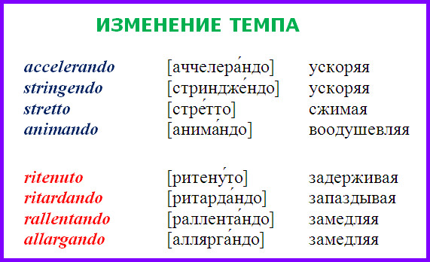

Уточнение музыкальных темпов. Нередко в нотах рядом с основным обозначением темпа стоит одно или несколько дополнительных слов, которые уточняют характер нужного движения или характер музыкального произведения в целом. Например, Allegro molto: аллегро – это просто быстро, а аллегро мольто – это очень быстро. Allegro ma non troppo (быстро, но не слишком) или Allegro con brio (быстро, с огнем).
Темп не обязательно показывает, насколько быстро или медленно следует исполнять пьесу. Темп ещё и задает общее настроение пьесы: например, музыка, исполняемая очень-очень медленно, в темпе grave, навевает глубочайшую тоску, но та же музыка, если ее исполнить очень-очень быстро, в темпе prestissimo, покажется вам невероятно радостной и светлой. Иногда для уточнения характера композиторы пользуются такими дополнениями к обозначениям темпа:
leggiero — легко
cantabile — певуче
dolce — нежно
mezzo voce — в пол-голоса
sonore – звучно (не путать с криком)
pesante — тяжело, весомо
Такие ремарки пишутся не только в начале произведения, но могут появиться и внутри его. В сочетании с обозначениями темпа, иногда используются вспомогательные наречия, для уточнения оттенков:
molto — очень
assai — весьма
con moto — с подвижностью
non troppo — не слишком
sempre — все время
meno mosso — менее подвижно
piu mosso — более подвижно
Например, если темп музыкального произведения - росо allegro (поко аллегро), то это означает, что пьесу нужно играть «довольно резво», а росо largo (поко ларго) будет означать «довольно медленно».
Кроме обозначения скорости исполнения произведения, композиторы часто добавляют обозначение характера:
Аgitato – взволнованно Grazioso – грациозно
Animato –с душой Leggiero – легко
Brilliante – блестяще Maestoso – торжественно
Risoluto – решительно Con fuoco – с огнем
Giocoso – игриво, весело Dolce – нежно
Doloroso – скорбно Cantabile – певуче
Раньше темпы в музыке определялись приблизительно, по настроению. Но иногда композиторы хотели обозначить темп очень точно. В начале XIX века немецкий механик Иоганн Мельцель специально для этого изобрел метроном. И теперь часто можно встретить в нотах кроме обычных обозначений темпа ещё и метрономические, цифровые. Например, =120. Это означает, что за одну минуту должно прозвучать 120 четвертных нот. Нужная скорость легко находится по метроному. Иногда перед такими обозначениями ставятся буквы ММ, что означает «Метроном Мельцеля».
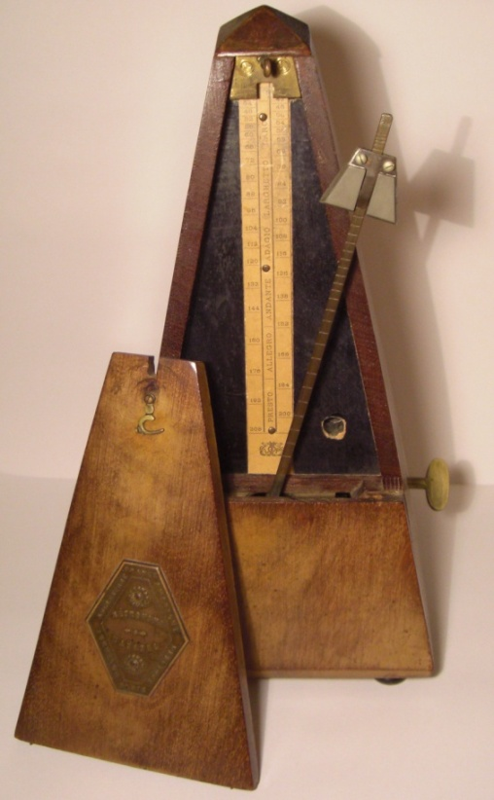
Особый прибор – метроном помогает измерению пульсации четвертей. Метроном (от греч. μέτροn - мера, nόμος - закон) - прибор для определения темпа исполнения музыкальных произведения.
(Melzel) Иоганн Heпомук (15 VIII 1772, Регенсбург – 21 VII 1838) – немецкий механик, сын органного мастера.
С 1792 жил в Вене, где был учителем музыки. С 1808 придворный механик.
Прославился изобретением в 1816 году метронома.
Существуют музыкальные жанры, которые имеют определенный, постоянный темп, ритм и размер. Прежде всего это танцевальные жанры. Так, например, для итальянского танца тарантеллы характерны быстрый, стремительный темп, размер 6/8, равномерное ритмическое движение восьмыми нотами. «Тарантелла» С.С.Прокофьева из сборника «Детская музыка» отвечает всем признакам жанра.
Постоянные ритм, метр и темп принадлежат австрийскому танцу вальсу и испанской сарабанде. Вальс имеет размер 3/4, пружинистый и равномерный ритм с метрической опорой на первую долю, довольно подвижный темп. Сарабанда – танец-шествие, для нее также характерен трехдольный метр, неторопливый темп и специфический ритм.
Чешский танец полька имеет двудольный размер, живой темп, веселый характер. Польки писали композиторы разных стран: чешские композиторы Б.Сметана и А.Дворжак, русские – М.И. Глинка, С.В. Рахманинов, австрийцы – отец и сын Штраус. «Анна-полька» Иоганна Штрауса написана в размере 2/4, исполняется в быстром темпе.
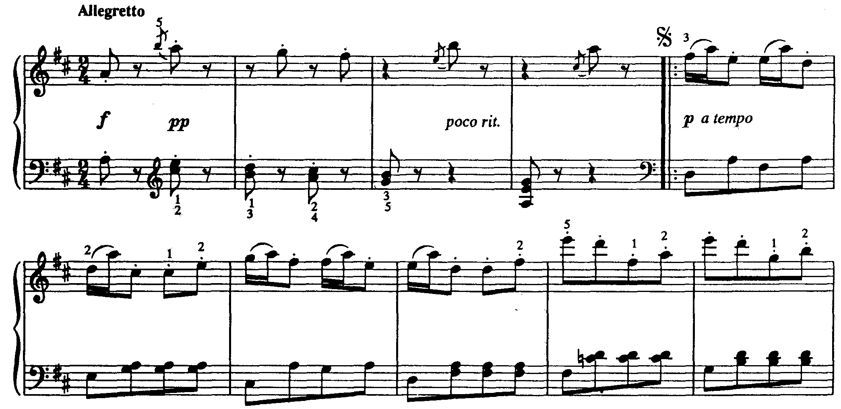

Жанр марша так же имеет свой специфический ритм, метр и темп. Большинство маршей написаны в размере 4/4, имеют пунктирный ритм и умеренный темп.
И.Штраус «Марш Радецкого

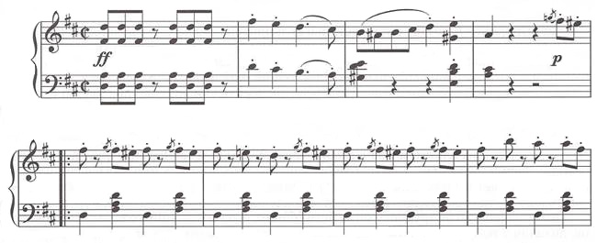

Динамика

Динамика в музыке – это то, что определяет уровень громкости. Обозначений для этого существует совсем немного, реальных градаций в звучании значительно больше. Так что динамические символы следует рассматривать всего лишь как схему, направление поиска, где каждый исполнитель проявляет в полной мере свою фантазию.
Оттенки звука (или, по-французски, нюансы) называются динамическими оттенками, а сила музыкального звука называется динамикой.
Наиболее распространенные динамические нюансы, от самого громкого до самого тихого:
f– форте, громко
ff– фортиссимо, очень громко
mf – меццо форте, не слишком громко
mp– меццо пиано, не слишком тихо
p – пиано, тихо
pp– пианиссимо, очень тихо
Для указания ещё более крайних степеней громкости применяются дополнительные буквы f и p. Например, обозначения fff и ppp. У них нет стандартных названий, обычно говорят «три форте» и «три пиано».
Обозначение динамики носит относительный, а не абсолютный характер. Например, mp указывает не на точный уровень громкости, а на то, что играть этот отрывок следует несколько громче, чем p, а mf звучит несколько тише, чем f.
Иногда сама музыка подсказывает, как надо играть. Например, как сыграть колыбельную?
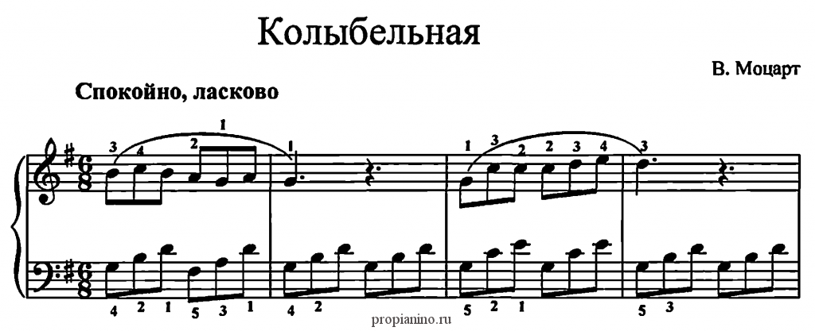

Но бывают случаи, когда по нотной записи непонятно, какой характер композитор вкладывал в музыкальное произведение. Вот для этого автор и пишет под нотным текстом подсказки в виде значков динамики.
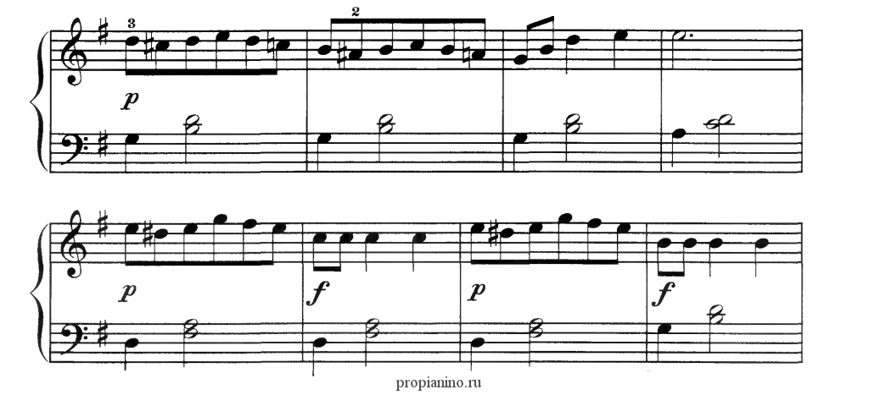

Динамические нюансы могут обозначаться как в начале, так и в любом другом месте музыкального произведения.
Есть еще два знака обозначения динамики, с которыми приходится сталкиваться довольно часто:
Эти знаки обозначают постепенное усиление (crescendo) или уменьшение (diminuendo) громкости звука. Эти так называемые «вилочки» появляются под нотным текстом, а также и над ним (особенно над вокальной партией).
Обозначения crescendo и diminuendo могут сопровождаться и дополнительными указаниями:
poco - поко - немного
poco a poco -поко а поко - мало-помалу
subito или sub. - субито – внезапно
più – пью — более
Динамические оттенки или нюансы так же связаны в музыке с разными уровнями звучности и придают музыкальным произведениям выразительность и напряженность:
al niente - аль нинте - буквально «до ничего», до тишины
calando - каландо - замедляясь и стихая
marcato - маркато - подчёркивая каждую ноту
morendo - морендо - замирая (затихая и замедляя темп)
sotto voce - сотто воче -вполголоса
Хочется обратить внимание на ещё один динамический нюанс – это акцент. В музыкальной речи он воспринимается как ударение, выделение звука.
В нотах он обозначается:
sforzando или sforzato (sf или sfz ) - сфорцандо или сфорцато - внезапный резкий акцент;
forte piano (fp) - громко, затем сразу тихо;
sforzando piano (sfp) - указывает на сфорцандо с последующим пиано.

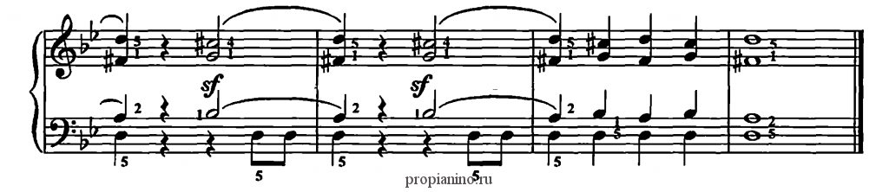

Во вступлении к I части Концерта для фортепиано с оркестром №2 С.В. Рахманинова партия фортепиано иллюстрирует всю палитру динамических оттенков. Начинается тема с pp и, постепенно, с каждым новым аккордом динамика возрастает (crescendo), достигая вершины звучности на ff у всего оркестра.
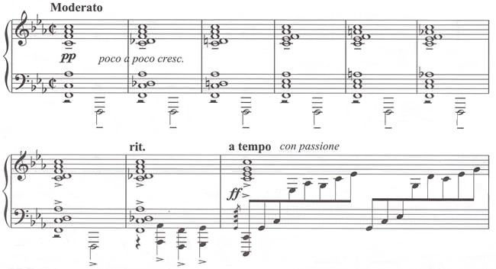

Динамика в музыке – это весьма относительное понятие. Каждый музыкальный стиль и даже каждый композитор имеет свою динамическую шкалу, а также свои особенности в применении нюансировки.
То, что хорошо звучит в музыке советского композитора Сергея Прокофьева (1891 - 1953 гг.), абсолютно неприменимо при исполнении сонат итальянского композитора и клавесиниста Доменико Скарлатти (1685 – 1757 гг.). А нюанс Piano у Фредерика Шопена и у Людвига ван Бетховена будет звучать совсем по-разному. Это же относится и к степени акцентировки, продолжительности сохранения одного и того же уровня динамики, способа его смены и так далее.

Регистр

Регистр в музыке – это, прежде всего, ряд звуков певческого голоса. Также это может быть участок диапазона каких-либо музыкальных инструментов. Это краткое определение регистра в музыке. А каково значение этого слова?
Слово «регистр» в переводе с позднелатинского (registrum) означает «перечень, список». От латинского (regestum) – это «вписанное, внесенное».
Регистр в музыке – это отрезок диапазона какого-либо инструмента или певческого голоса. Он характеризуется одним тембром. В пении – это объем голоса (бывает нижний, средний, верхний). В органе – это специальные приспособления, благодаря которым можно по-разному изменять звуки (как ослаблять, так и усиливать).
Можно сказать, что регистр - это часть звукоряда, имеющая определённую звуковую краску. Выделяют три регистра: верхний, средний и нижний.
Вот, например, средний регистр. В нем мы поем и говорим и наши уши лучше всего настроены на «разговорную» волну. Средний регистр - самый привычный для нас. И когда мы слушаем музыку, написанную в этом регистре, то обращаем внимание не на сам регистр, а на другие подробности: мелодию, гармонию и прочие выразительные детали.
А нижний и верхний регистры резко выделяются своей особой регистровой выразительностью. Нижний регистр напоминает «увеличительное стекло». Он делает музыкальные образы крупнее, важнее, значительнее.
Загадочно, необычно начинается пьеса Э. Грига «В пещере горного короля».

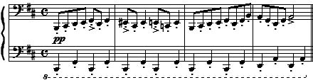

А вот пугающая тема грозного царя Шахриара из симфонической сюиты Н. Римского-Корсакова «Шехеразада».

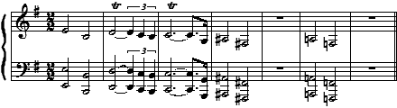

Верхний регистр, наоборот, как бы «уменьшает» то, что в нём звучит. В «Детском альбоме» П. Чайковского есть «Марш деревянных солдатиков». Всё в нём как в настоящем военном марше, но маленькое, «игрушечное».
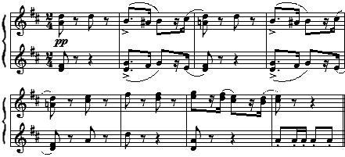

У регистров нет четких границ и «пограничных» звуков между регистрами тоже нет: они плавно переходят друг в друга. Например, до первой октавы может быть и средним, и нижним регистром - в зависимости от того, куда «тянут» окружающие звуки. Точно так же, как её можно записать и в скрипичном, и в басовом ключе.
Часто композиторы используют сразу все регистры. Как, например, Эдвард Григ в фортепианной пьесе Ноктюрн. «Ноктюрн» означает «ночной».
Музыка Ноктюрна красочна и живописна. Регистровые краски играют важную роль в этой звуковой «живописи». Здесь можно услышать как одна интонация в нижнем регистре в конце отрывка (её играет правая рука) «растворяет» пение птиц в сумерках прохладной белой ночи:

Andante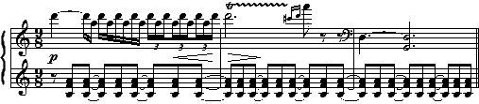

В левой руке звучит единственная гармония, мягко диссонирующая, загадочная и пульсирующая. Она заставляет «вслушиваться в тишину». Здесь гармонические, фактурные и регистровые краски очень тесно переплетаются между собой для создания тонкой звуковой «живописи».

Штрихи

Наверняка каждый обращал внимание, что любое фортепианное произведение, в зависимости от его жанра, темпа и характера звучит по-разному. Например, пьеса, изображающая картинку легкого летнего дождика, звучит весело, каждая нота будто «подпрыгивает» под руками пианиста, помогая создавать в воображении нужный образ. А нежная колыбельная звучит плавно и протяжно, каждая ее нота будто вытекает из предыдущей. Каким образом достигается такое разное звучание на одном и том же инструменте?
Секрет заключается в разных способах звукоизвлечения, которые называются штрихами.
Понятие «штрих» происходит от немецкого «strich», что означает – линия, черта. Такое слово, конечно же, в первую очередь возникло от обозначений в нотах, так как штрих, которым следует исполнять тот или иной звук, часто указывается в нотах при помощи разнообразных точек, черточек и прочих знаков над (или под) нотами.
Штрихи в музыке – способ извлечения звуков, определяющих характер звучания. Штрихи характеризуют множество параметров: продолжительность, особенности атаки, характеристики затухания, тембр, звуковысотность и другие особенности звучания звука.
А какие бывают штрихи? У скрипачей есть такие, как деташе (отделять), мартеле (отбивать), флажолет (по-старо-французски слово означает «флейта», и на самом деле есть такой инструмент; приём извлечения звука-обертона, то есть часто прижимать струну). У духовиков существуют штрихи глиссандо (плавное скольжение от одного звука к другому), вибрато (периодическое изменение высоты, громкости).
Но самые знаменитые, которые есть, кроме струнных, духовых, клавишных, ещё и у ударных, это, конечно, Legato (легато) – связно, Non legato (нон легато) – не связно, Staccato (cтакатто) – отрывисто, Portamento (портаменто) – перенос.
Без этих штрихов не обходится ни одно, даже самое миниатюрное музыкальное произведение.
Легато (с итальянского legato «связанный») - это связное исполнение музыки. При этом звуки представляют собой одну непрерывную плавную линию, мелодия как будто льется сплошным потоком. Достигается такое звучание следующим образом: каждая предыдущая клавиша отпускается одновременно с нажатием следующей. Таким образом, звучание мелодии становится непрерывным.
В нотном письме существует специальный значок – дуга, которая называется лигой. Лига ставится как над нотами, так и под ними и может объединять две и более ноты и даже сразу несколько тактов.
Штрих legato является важнейшим средством кантиленной игры. Поэтому им должен в совершенстве владеть каждый музыкант, если он хочет, что бы «пение» его инструмента не прекращалось, а звучание было ровным и плавным. Прием legato украшает медленные, спокойные, произведения, делая их звучание еще более нежным и душевным.

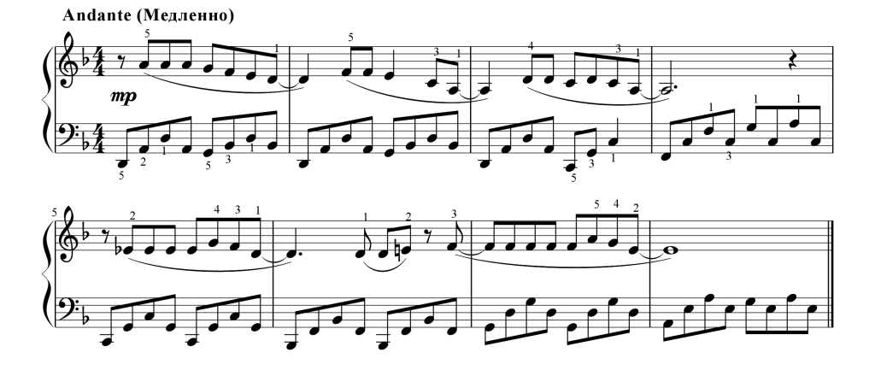

Штрих может указываться не только лигой, но и словом «legato». В последнем случае имеется в виду, что все звуки играются этим штрихом, пока не закончится раздел в музыке, или не будет иного указания.
Нон легато (с итальянского non legato – не связно) - прием игры, при котором звуки извлекаются полными длительностями, указанными в нотах. При выполнении данного приема звуки разделяются, не связываются между собой. Но цезуры между звуками предельно короткие.
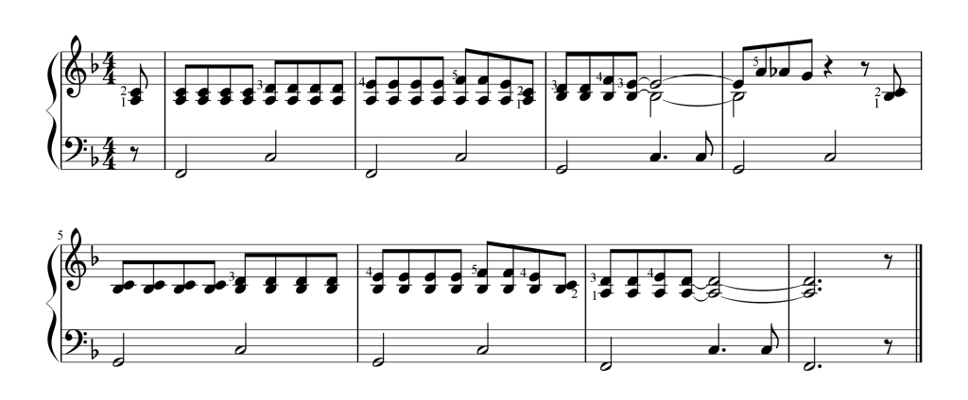
Стаккато (с итальянского stakkato - отрывисто). Стаккато делает музыкальный отрывок легким, тонким, грациозным, в нотах оно обозначается точкой, расположенной над или под той нотой, которую нужно сыграть отрывисто. Чаще всего стаккато используется при исполнении ярких, быстрых, произведений: зажигательных народных танцев, веселых детских песенок и пьес.
Портаменто (с итальянского portamento -перенос) - способ певучего исполнения мелодии. Звуки извлекаются подобно нон легато, но более связно и подчеркивая каждую ноту. В нотах portamento обозначается маленькой горизонтальной черточкой под нотой или над ней.
Fermata (фермата – остановка). В Италии можно встретить это слово на остановке автобуса. Не совсем корректно относить фермату к штрихам, но, поскольку производители компьютерного софта обычно помещают знак ферматы в одно меню со штрихами, это стало вполне логично.
Фермата означает увеличение продолжительности ноты или паузы. Величина точно не нормируется и определяется исполнителем в зависимости от характера музыки. Остановка на звуке происходит одним из двух способов:
-с сохранением темпа (длительность увеличивается на целое количество счетных долей, удлиняющих ноту чаще всего в 1,5-2 раза) и метрической пульсации;
-с сохранением длительности (темп начинает замедляться раньше, нота становится самой медленной по темпу, но сохраняющей исходное количество долей).
Выбор способа зависит от указаний автора. Если перед ферматой стоит надпись «замедлить», «ritenuto», «ritardando» или «rallentando», то используется второй способ, во всех остальных случаях – первый. Кроме того, иногда встречается знак ферматы над тактовой чертой, для обозначения люфта перед началом нового раздела музыки.
От вида избираемых композитором и исполнителем штрихов зависит создаваемый образ. Например, в пьесе П.И.Чайковского «Сладкая греза» использован штрих legato, поэтому она звучит мягко и лирично. А в «Пещере горного короля» Э.Грига без штриха staccato и акцентов невозможно было бы создать фантастические образы гномов и троллей, которые добывают в горных пещерах золото.
Таким образом, каждый музыкальный инструмент имеет свой характерный набор штрихов, свою звуковую палитру, свой диапазон и свой тембр.
Тембр

Одну и ту же мелодию можно сыграть и на рояле, и на скрипке, и на флейте, и на гитаре. А можно спеть. И даже если играть её на всех этих инструментах в одной и той же тональности, в одном и том же темпе, с одними и теми же нюансами и штрихами, звучание всё равно будет отличаться. Чем же? Самой окраской звука, его тембром. Слово это произошло от французского timbre, что означает колокольчик, а также метка, то есть отличительный знак.
Тембр - особая окраска звука, свойственная каждому голосу и инструменту. По этой окраске мы отличаем разные голоса и инструменты друг от друга.
Тембры человеческих голосов
Регистр | Женские голоса | Мужские голоса
Высокий | Сопрано | Tенор
Средний | Meццо-сопрано | Баритон
Низкий | Aльт | Бас

Тембры нередко сравнивают с красками в живописи. Подобно краскам, выражающим цветовое богатство окружающего мира, создающим колорит произведения и его настроение, музыкальные тембры также передают его образы и эмоциональное настроение.
В больших, расширенных составах оркестра разных тембров может быть больше тридцати (а инструментов больше ста). Но это только чистые тембры отдельных инструментов. Точно так же, как художники смешивают краски для получения новых цветов и оттенков, композиторы часто пользуются смешанными тембрами, сочетаниями различных инструментов.
А сколько тембров может быть в фортепианной музыке? Только один - тембр фортепиано. Если оркестровую музыку можно сравнить с картиной, написанной масляными красками, то фортепианная музыка - это рисунок карандашом.
Но великие пианисты умеют создать на своём «чёрно-белом» инструменте впечатление большого красочного оркестра. А по тонкости передачи мельчайших нюансов фортепиано даже превосходит оркестр. Некоторые пианисты говорят о разных фортепианных тембрах и учат играть разными тембрами.
Почему же тембр - особое средство музыкальной выразительности? Потому что природа этой выразительности особая, не такая, как у других средств.
Мелодия, гармония, лад и ритм - наши главные средства, «лицо» музыки - целиком зависят от композитора. От композитора зависят фактура и регистр, но не всегда. Можно обработать музыкальную пьесу, не изменив её «лица», но изменив регистры и фактуру. Темп, штрихи, динамика могут быть указаны композитором, но очень сильно зависят от исполнителя.
Именно из-за темпа, штрихов и динамики у каждого музыканта одни и те же произведения звучат немного по-разному. А тембр зависит от инструмента. От композитора зависит только выбор инструмента, а от исполнителя - его красивое звучание.

Словарь элементов музыкальной речи

Фактура – (от лат. – «обработка») – способ изложения (склад) музыкального произведения (может быть одноголосная, полифоническая, гомофонная, смешанная)
Мелодия – (от греч. – «напев», «пение») - одноголосное последование звуков одинаковой или различной высоты, организованное при помощи ладовых тяготений.
Регистр - (от лат. – «список», «перечень») – часть диапазона инструмента или певческого голоса, характеризующаяся единым тембром.
Темп – (от лат., ит.– «время») – скорость движения в музыке, определяемая числом метрических долей в единице времени.
Метр – чередование легких и тяжелых долей в музыке («пульс» музыки).
Ритм – (от греч. – «стройность», «соразмерность») – последование звуков одинаковой или различной длительности, организованное при помощи метра.
Размер музыкальный – дробь, где числитель – это количество долей в такте, а знаменатель – счетная единица, её длительность.
Лад – система звуковысотных соотношений, объединенных тоникой. Самые распространенные лады – мажор и минор .
Гармония – объединение звуков в созвучия, последовательность созвучий.
Динамика (от греч. – «сила») – интенсивность звучания, громкость. Различные варианты громкости называют нюансами, динамическими оттенками.
Штрих – (от нем.– «линия», «черта») – прием звукоизвлечения на музыкальном инструменте, имеющий выразительное значение (legato, non legato, staccato, spiccato, detache, marcato).
Музыкальная форма – строение музыкального произведения. Оно определяется содержанием каждого отдельного произведения, создается в единстве с содержанием, характеризуется взаимодействием всех выразительных средств.

Итальянские темповые обозначения
Итальянский | Русский
grave | гра́вэ — очень медленно, значительно, торжественно, тяжело
largo | ла́рго — широко, очень медленно
largamente | ларгамэ́нтэ — протяжно
adagio | ада́жио — медленно, спокойно
lento | ле́нто — медленно, слабо, тихо, скорее, чем largo
lentamente | лентамэ́нтэ — медленно, слабо, тихо, скорее, чем lento
larghetto | ларгэ́тто — довольно широко
andante assai | анда́нтэ асса́и — очень спокойным шагом
adagietto | адажиэ́тто — довольно медленно, но подвижнее, чем adagio
andante | анда́нтэ — умеренный темп, в характере шага (букв. «идя»)
andante maestoso | анда́нтэ маэсто́зо — торжественным шагом
andante mosso | анда́нтэ мо́ссо — оживлённым шагом
comodo, comodamente | комо́до, комодамэ́нтэ — удобно, непринуждённо, неспеша
andante non troppo | анда́нтэ нон тро́ппо — небыстрым шагом
andante con moto | анда́нтэ кон мо́то — удобно, непринуждённо, неспеша
andantino | анданти́но — скорее, чем andante, но медленнее, чем allegretto
moderato assai | модера́то асса́и — очень умеренно
moderato | модера́то — умеренно, сдержанно, средний темп между andante и allegro
con moto | кон мо́то — с движением
allegretto moderato | аллегрэ́тто модера́то — умеренно оживлённо
allegretto | аллегрэ́тто — медленнее, чем allegro, но скорее, чем andante
allegretto mosso | аллегрэ́тто мо́ссо — быстрее, чем allegretto
animato | анима́то — оживлённо
animato assai | анима́то асса́и — очень оживлённо
allegro moderato | алле́гро модера́то — умеренно быстро
tempo di marcia | тэмпо ди ма́рча — в темпе марша
allegro non troppo | алле́гро нон тро́ппо — быстро, но не слишком
allegro tranquillo | алле́гро транкуи́лло — быстро, но спокойно
allegro | алле́гро — скорый темп (буквально: «весело»)
allegro molto | алле́гро мо́льто — весьма быстро
allegro assai | алле́гро асса́и — весьма быстро
allegro agitato,allegro animato | алле́гро аджита́то — весьма быстро, взволнованно
allegro vivace | алле́гро вива́че — значительно быстро
vivo, vivace | ви́во, вива́че — быстро, живо, быстрее, чем allegro, медленнее, чем presto
presto | прэ́сто — быстро
prestissimo | прэсти́ссимо — в высшей степени быстро
Агогика (с греч. – увод, унесение) – небольшие отклонения от темпа, обусловленные выразительностью исполнения.
accel. (accelerando) – ускоряя
string. (stringendo) – ускоряя
ritard. (ritardando) – замедляя
rall. (rallentando) – замедляя

Элементы музыкальной речи

Тест № 1

Найти соответствующие терминам определения

1. Мелодия А. Скорость исполнения музыки
2. Динамика Б. Окраска звучания голоса или инструмента
3. Лад В. Организация звуков вокруг тоники
4. Гармония Г. Различная громкость звучания музыки
5. Ритм Д. Одноголосное выражение музыкальной мысли
6. Тембр Е. Аккорды, сопровождающие мелодию
7. Штрихи Ж. Организованная последовательность
длительностей, звуков
8. Темп З. Способы звукоизвлечения.

Тест № 2

Указать, к каким понятиям относятся термины

Allegro А. Регистр
Нижний Б. Штрихи
ff В. Темп
Мажор Г. Динамика
Пунктирный Д. Лад
Сопрано Е. Ритм
Стаккато, легато Ж. Тембр

Тест № 3

Выбрать правильный ответ

1. Регистр – это …

А. Скорость исполнения музыки
Б. Часть звукового диапазона
В. Окраска звука

2. К понятию лада относится термин:

А. Легато
Б. Пунктирный
В. Минор

3. pp, ff, крещендо – это обозначение различных:

А. Темпов
Б. Динамических оттенков
В. Штрихов

4. Легато, стаккато, нон легато – это разновидности:

А. Штрихов
Б. Ритма
В. Тембра

5. Largo, Presto, Adagio – это:

А. Лады
Б. Темпы
В. Тембры

Список использованной литературы

1. Алексеев А. «История фортепианного искусства». Часть 1 и 2., «Музыка», 1988г.
2. Галацкая, В. «Музыкальная литература зарубежных стран». - С.-П.: 1999.
3. Корто, А. «О фортепианном искусстве». - М.: Саттва, 2000.
4. Ландовска, В. «О музыке». - М.: Наука, 1991.
5. Ливанова, Т. «История западноевропейской музыки». - С-П: «Алетейя», 1997.
6. Скудина, Г. «Музыка и ты». - М.: ВЛАДОС, 1994.

